**Синицинская сельская библиотека**

**75-ЛЕТ ПОБЕДЫ**

**В ВЕЛИКОЙ ОТЕЧЕСТВЕННОЙ ВОЙНЕ**

**«Слава нашим ветеранам!» - выставка книг**

23 января 2020 года была оформлена выставка книг, приуроченная к 77 годовщине освобождения города Воронежа от немецко-фашистских захватчиков (1943-2020) и к 75-летию Победы в Великой Отечественной войне (1945-2020), вниманию пользователей библиотеки были представлены книги о Великой Отечественной войне, о славных подвигах советского народа.

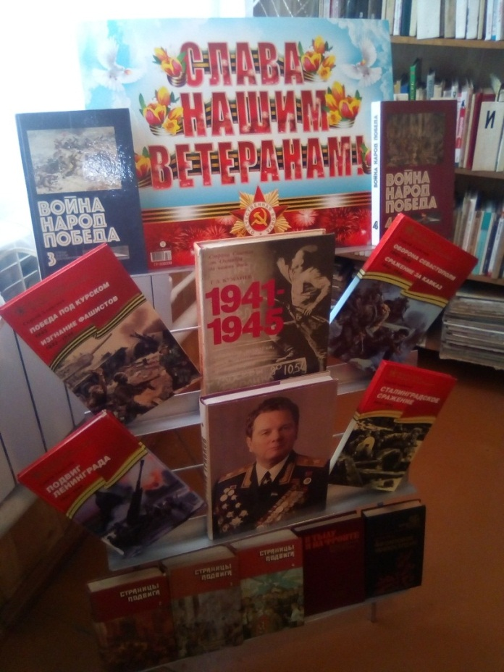

Выставка была оформлена для всех возрастных групп.

Место проведения - Синицинская сельская библиотека.

**«Ни шагу назад!» - торжественный митинг**

24 января 2020 года принимала активное участие в организации и проведении торжественного митинга, посвященного 77 годовщине освобождения города Воронежа от немецко-фашистских захватчиков.

На митинге присутствовали учащиеся и учителя Тресвятской СОШ имени В. М. Пескова и Синицынской СОШ, а так же жители поселка.

Рассказали присутствующим о тех страшных 212 днях и ночах, в которые наши деды и прадеды отстаивали славный город Воронеж, дети читали стихи о войне. С приветственным словом выступили: глава Воленского сельского поселения - Десятников А. Ю., председатель Совета ветеранов войны и труда Воленского сельского поселения - Борзых Т. Г., депутат районного Совета, председатель Общественной палаты - Губина Е. Г. Минутой молчания почтили память о тех, кто не вернулся с войны. По окончании мероприятия к памятнику были возложены живые цветы и венки.

Затем в здании Воленского ДК состоялся праздничный концерт, в котором приняли участие творческие коллективы Дома культуры и учащиеся Тресвятской СОШ имени В. М. Пескова. В фойе была оформлена выставка детских рисунков (ребята были награждены грамотами и благодарностями за участие в конкурсе рисунков, посвященном 77 годовщине освобождения Воронежа от немецко-фашистских захватчиков), так же была оформлена выставка фотографий военных лет и экспозиция военного оружия и военной атрибутики.

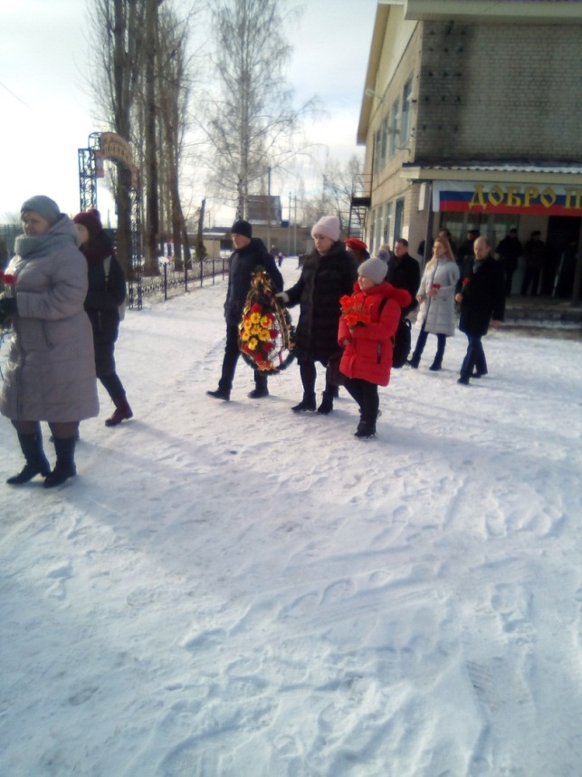 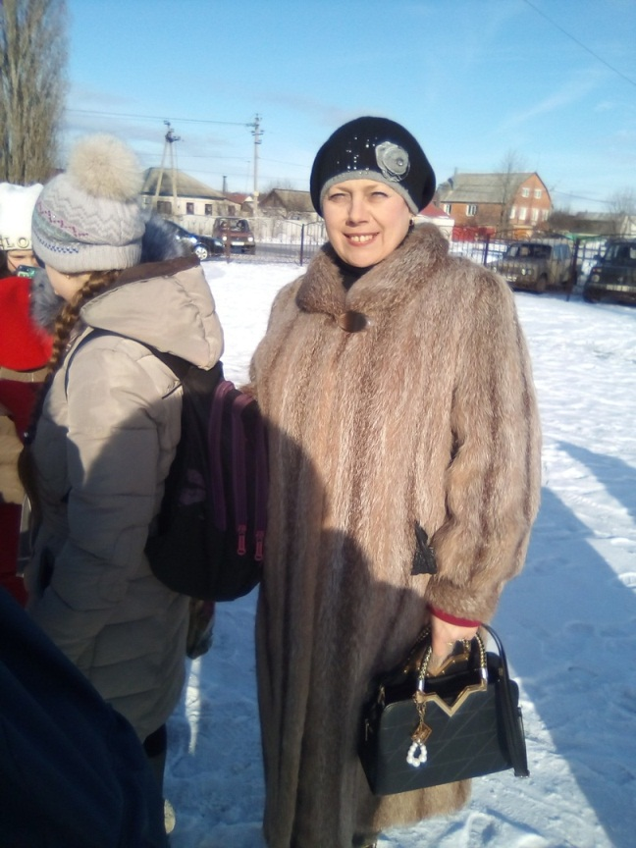

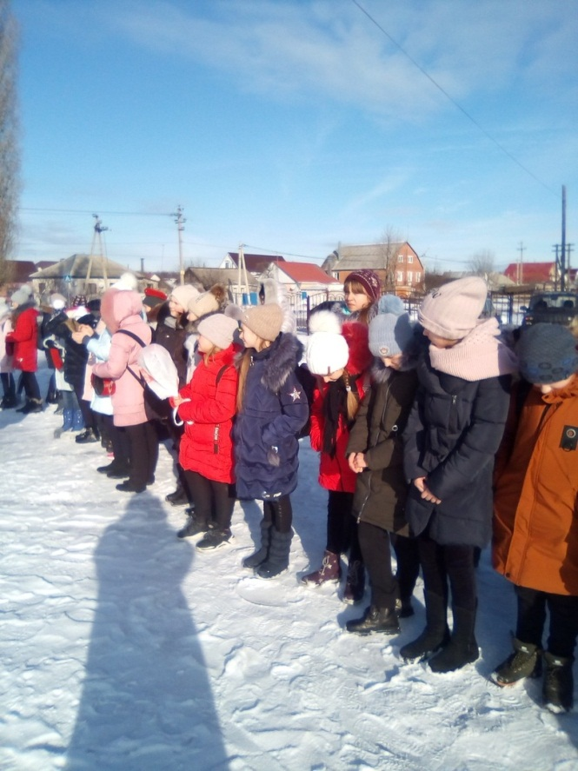 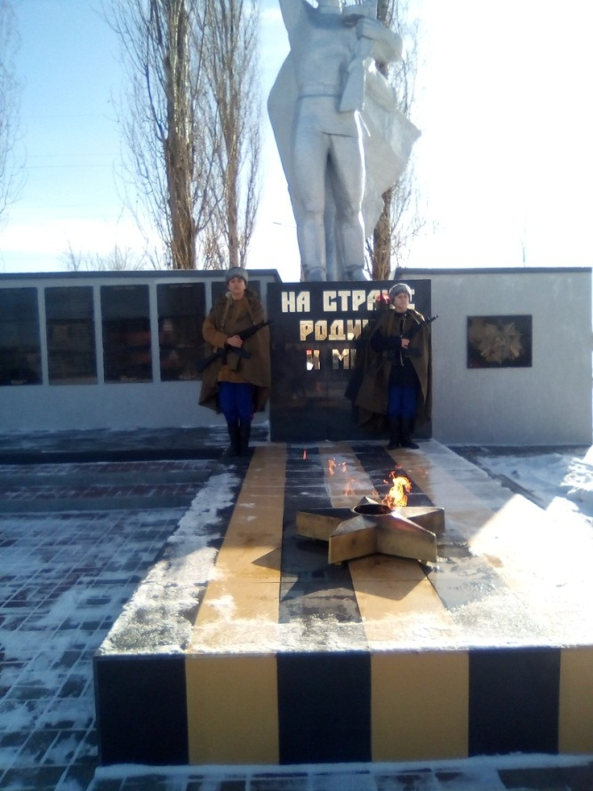

Мероприятие было организовано для всех возрастных групп.

Присутствовало 300 человек.

Место проведения – Воленский ДК.

**«77 лет освобождения города Воронежа от немецко-фашистских захватчиков» - праздничное мероприятие в селе Новая Усмань**

25 января 2020 года совместно с Воленским ДК приняла участие в праздничном мероприятии, приуроченном к 77 годовщине освобождения города Воронежа. Нами была представлена экспозиция, которая соответствовала военному времени. Вниманию гостей праздника была представлена выставка военного оружия и военной атрибутики, в палатке находилась буржуйка, на которой готовилась горячая вкусная пища и чай, которыми мы угощали гостей. Наша одежда, так же соответствовала тому военному времени (бушлаты, плащ-палатки, каски, тулупы, валенки и т. д.)

Хочется отметить еще один торжественный момент этого замечательного мероприятия - учащихся МКОУ «Тресвятская СОШ имени В. М. Пескова» приняли в Армию юноармейцев, это было так трогательно! Я сразу вспомнила свое детство и юность, когда меня принимали в октябрята, потом в пионеры, а затем в Комсомол, я горда тем, что все это в моей жизни было, ведь октябрята, пионеры и комсомольцы наравне со взрослыми противостояли фашистским захватчикам и мы победили!

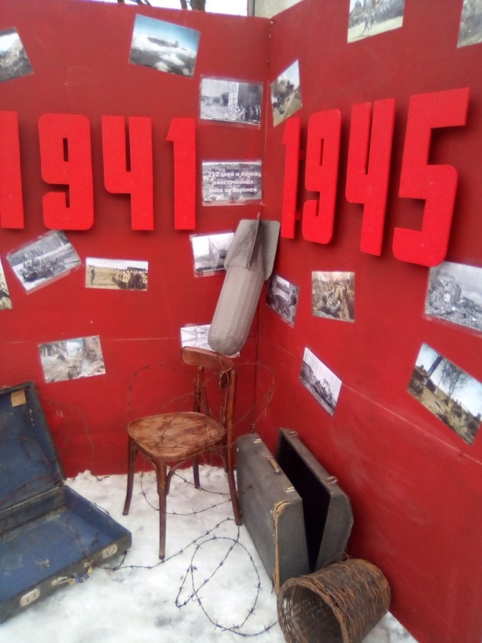 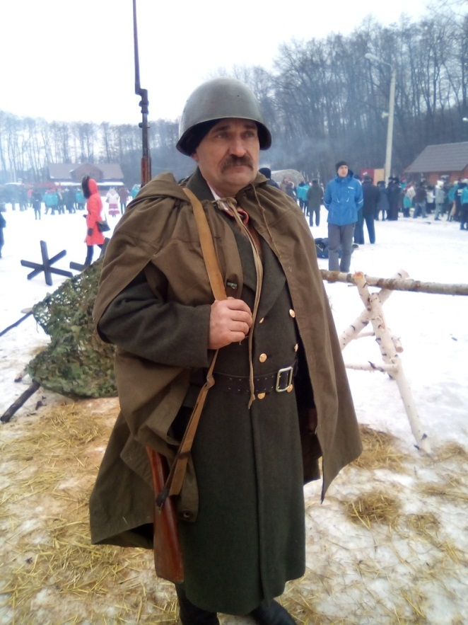

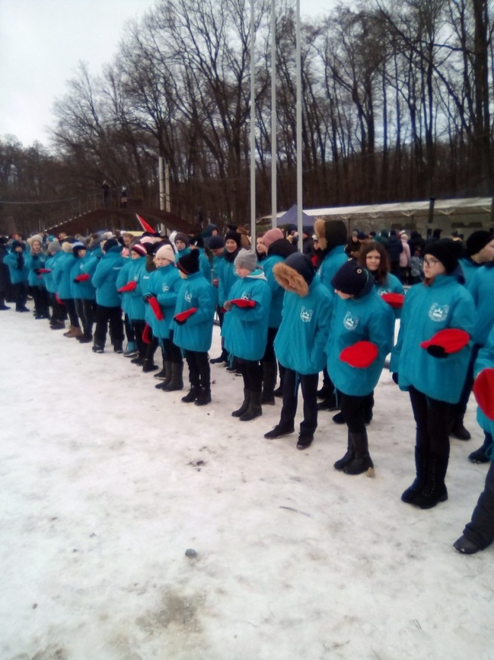 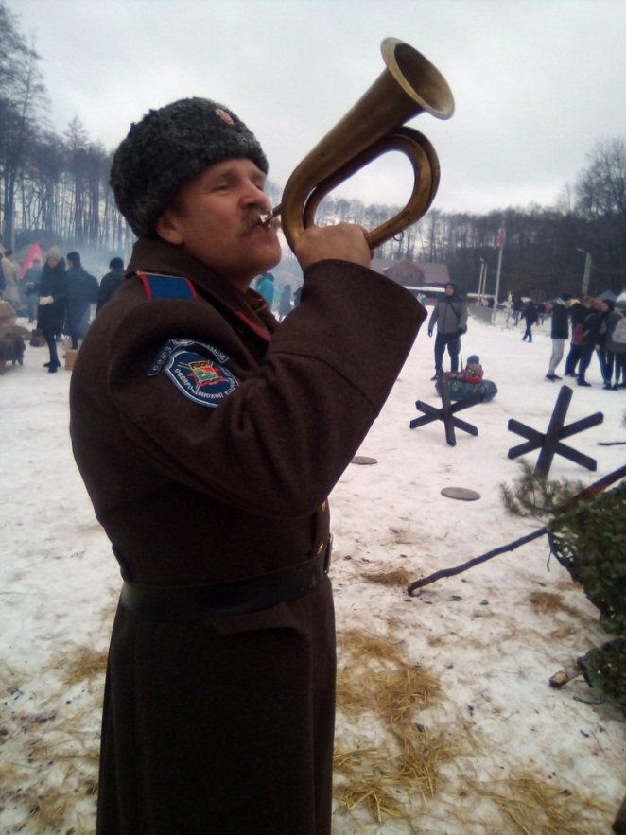

Мероприятие было организовано для всех возрастных групп.

Место проведения - село Новая Усмань.

**«Сталинград - победитель» - презентация книги.**

6 февраля 2020 года написала сценарий и организовала презентацию книги «Сталинградское сражение» из серии «Великие битвы Великой Отечественной войны», автор – Сергей Алексеев.

Рассказала ребятам о героизме советских людей в битве за Сталинград, о том, как развивалось контрнаступление советских войск, как была окружена и разгромлена 330 – тысячная фашистская армия гитлеровского генерал – фельдмаршала Паулюса, а сам Паулюс взят советскими войсками в плен.

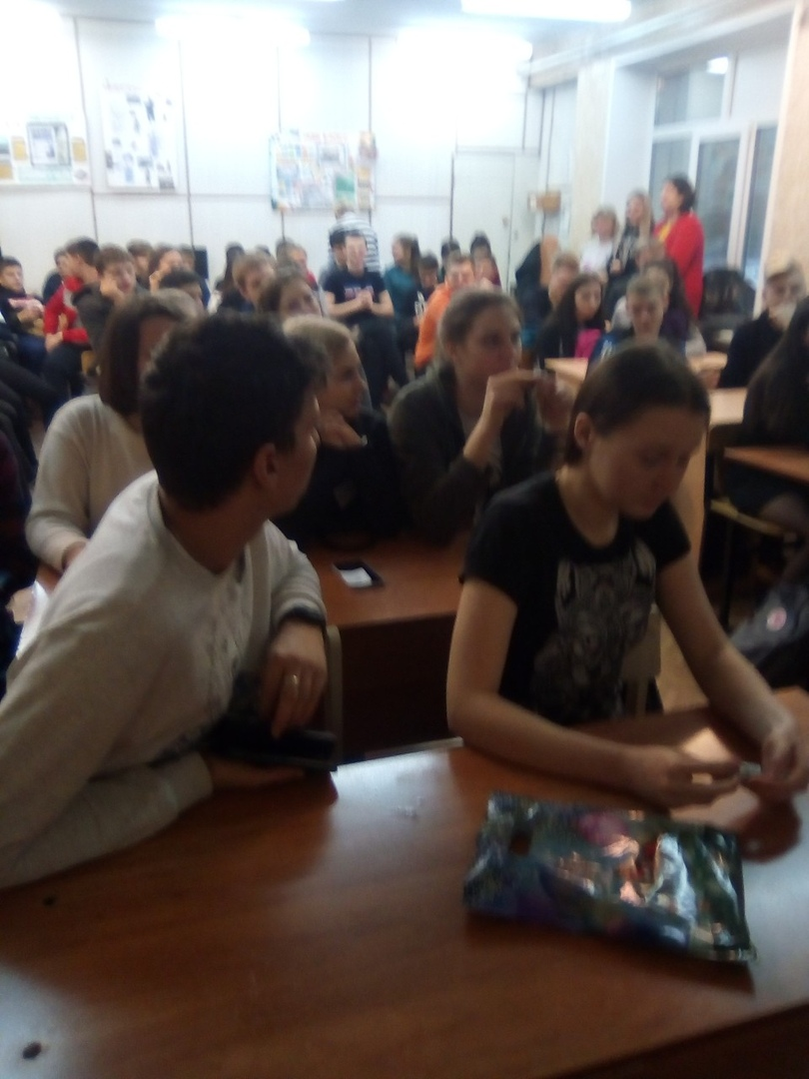 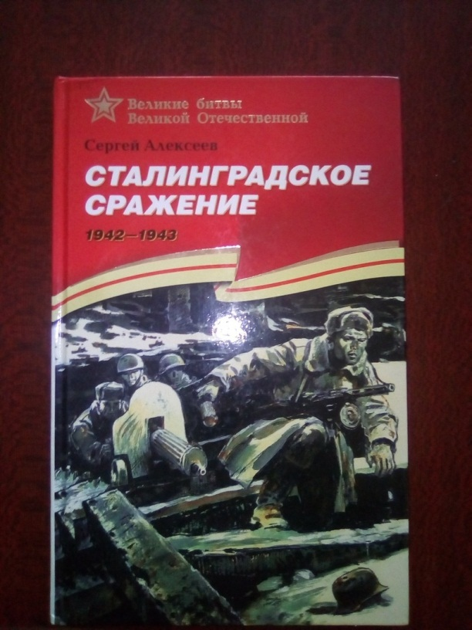

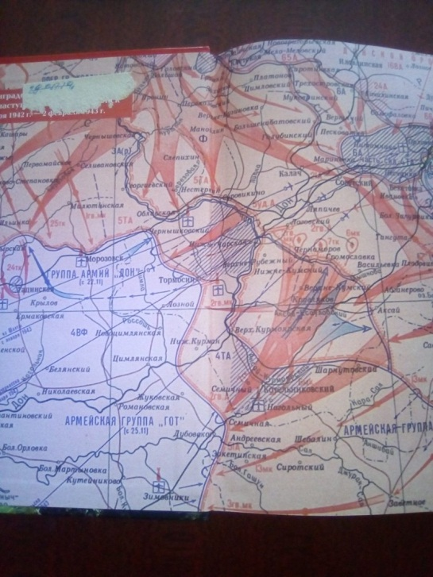 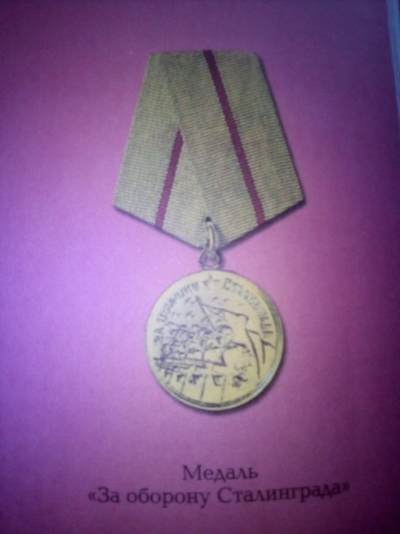

Мероприятие было организовано для учащихся 5 – 7 классов

Присутствовало – 9 детей и 2 взрослых.

Место проведения – Синицинская сельская библиотека.

**«Ни шагу назад!» - выставка детских рисунков**

20 февраля 2020 года была оформлена выставка детских рисунков «Ни шагу назад!», приуроченная ко Дню защитника Отечества и к 75-летию Победы в Великой Отечественной войне (1945-2020), задание учащимся было дано заранее, с 15 февраля по 19 февраля 2020 года ребята приносили свои работы в библиотеку. Вниманию пользователей были представлены рисунки детей на военную тематику.

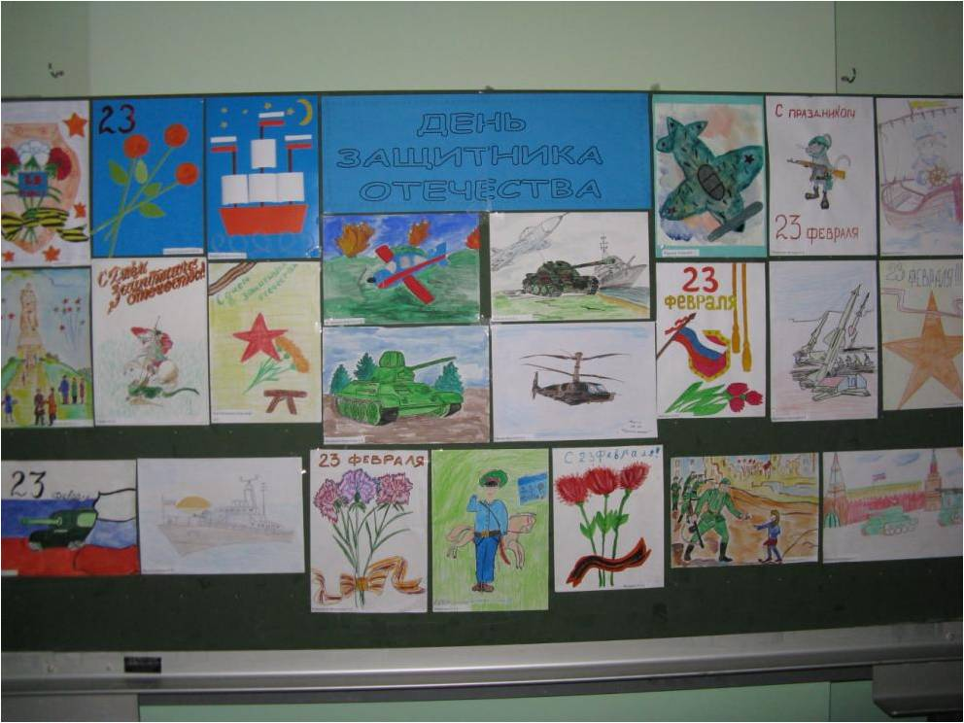

Выставка была оформлена для всех возрастных групп.

Место проведения - Синицинская сельская библиотека.

**«Ни шагу назад!» - праздничный концерт**

21 февраля 2020 года написала сценарий, принимала активное участие в организации и проведении праздничного концерта, посвященного Дню защитника Отечества.

В начале мероприятия с поздравительным словом выступил глава Воленского сельского поселения Десятников А.Ю. Концертная программа была насыщенной и интересной, во всех выступлениях творческих коллективов прослеживалась военная тематика.

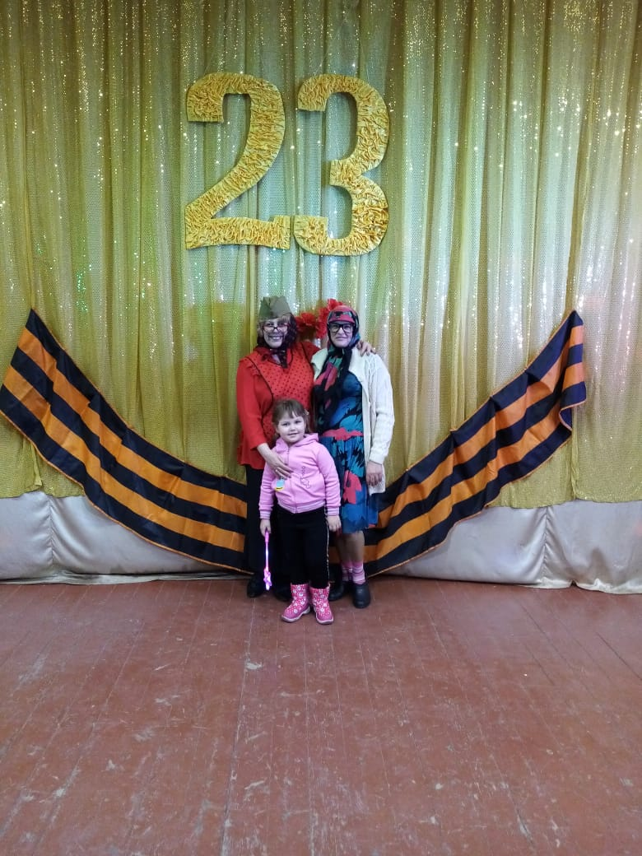 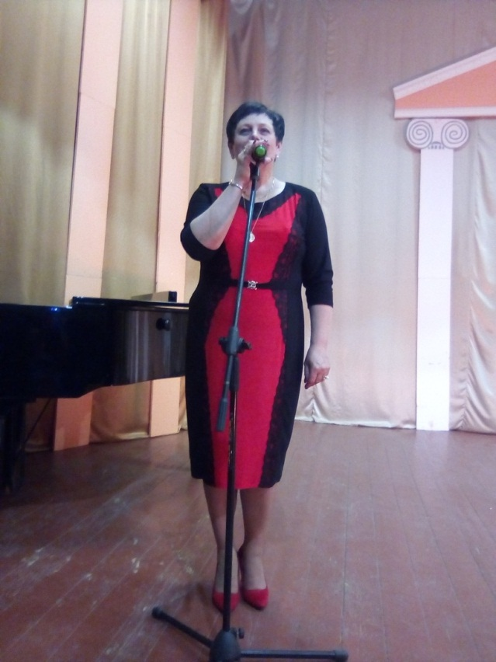

Мероприятие было организовано для всех возрастных групп.

Присутствовало 100 человек.

Место проведения – Воленский сДК.

**«Мы о войне стихами говорим» - областная поэтическая эстафета**

22 февраля 2020 года мы с моим внуком Табункиным Никитой, учащимся второго класса МКОУ «Тресвятская СОШ имени В. М. Пескова приняли участие в областной поэтической эстафете (районный этап) «Мы о войне стихами говорим» в рамках 14 областного молодежного конкурса художественного слова «Мне о России говорить», посвященного 75-летию Победы в Великой Отечественной войне 1941 – 1945 годов.

Мы представили вниманию зрителей стихотворение «Семейный альбом», написанный моей мамой Путилиной Риммой Петровной. Это стихотворение входит в сборник «Солдаты России», выпушенный к 65-летию Победы в Великой Отечественной войне. Мама посвятила его своему отцу, а нашему деду – Чернышову Петру Евгеньевичу, летчику-истребителю, майору военной авиации. Дедушка воевал до победы 1945 года. После войны охранял уже чистое небо нашей родины, уйдя в запас, был назначен главным инженером по гражданской обороне города Макеевки Донецкой области. Награжден двумя орденами Красной звезды, орденом Боевого красного знамени, орденом Отечественной войны второй степени, медалями «За отвагу», «За боевые заслуги», «За победу над Японией» и многими другими памятными медалями.

В 2003 году в городе Донецке вышла «Книга памяти Украины», среди участников боевых действий есть и фамилия нашего дедушки – Чернышова Петра Евгеньевича.

Ушел из жизни наш дед в июне 1992 года, похоронен в поселке Воля, Новоусманского района, Воронежской области.

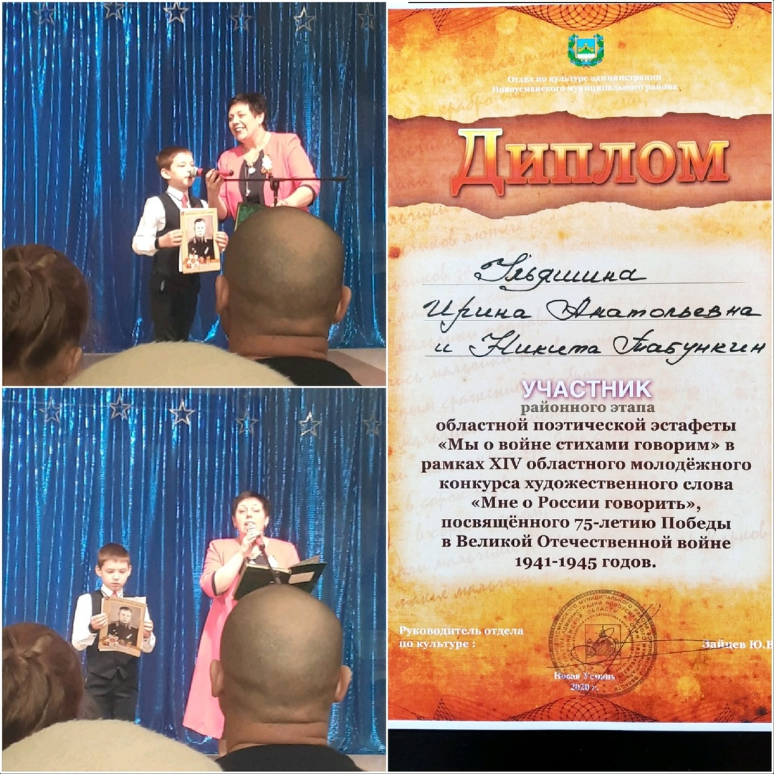

Мероприятие было организовано для всех возрастных групп.

Место проведения - село Новая Усмань (Дом культуры).